K-Means Clustering
K-Means Clustering হলো একটা unsupervised learning algorithm — এখন পর্যন্ত যেগুলো শিখেছো (Decision Tree, KNN, SVM) সব ছিল supervised (মানে label/answer আগে থেকে জানা ছিল)। কিন্তু K-Means-এ কোনো label থাকে না — এটা নিজে থেকেই data-কে গ্রুপে ভাগ করে।

K-Means আসলে কী করে
ধরো, তোমার কাছে অনেক customer-এর data আছে (Age, Salary) কিন্তু তুমি জানো না কে কোন group-এর। K-Means এই customer-দের similarity অনুযায়ী গ্রুপ (cluster)-এ ভাগ করে দেয় — একই রকম বৈশিষ্ট্যের customer-রা একই cluster-এ পড়ে।
সহজ Example: একটা ক্লাসে ৫০ জন ছাত্র আছে, কিন্তু কোনো section (A, B, C) ঠিক করা নেই। তুমি যদি তাদের height, weight দেখে similar ছাত্রদের একসাথে গ্রুপ করো — এটাই clustering।

"K" মানে কী
K = কতগুলো cluster (গ্রুপ) তুমি বানাতে চাও — এটা তোমাকে আগে থেকেই বলে দিতে হয়। যেমন K=3 মানে ৩টা group-এ data ভাগ করতে হবে।

কীভাবে কাজ করে (Step by Step)

Step 1: K সংখ্যক Random Centroid বসাও
প্রথমে randomly K টা point বেছে নেওয়া হয় — এগুলোকে বলে centroid (প্রতিটা cluster-এর কেন্দ্রবিন্দু)।

Step 2: প্রতিটা Data Point-কে কাছের Centroid-এ Assign করো
প্রতিটা data point থেকে সবগুলো centroid-এর distance measure করা হয় (সাধারণত Euclidean distance), আর যে centroid-টা সবচেয়ে কাছে, সেই cluster-এ point-টাকে দেওয়া হয়।

Step 3: Centroid Update করো
প্রতিটা cluster-এ যে data point গুলো জমা হলো, তাদের average (mean) বের করে নতুন centroid বসানো হয় — এই কারণেই নাম "K-Means" (mean বের করে centroid সরানো হয়)।

Step 4: Repeat করো (Step 2-3 বারবার)
Centroid নতুন জায়গায় গেলে, আবার প্রতিটা point-কে নতুন করে কাছের centroid-এ assign করা হয়, আবার centroid update হয় — এটা চলতে থাকে যতক্ষণ না centroid গুলো আর নড়ে (convergence)।

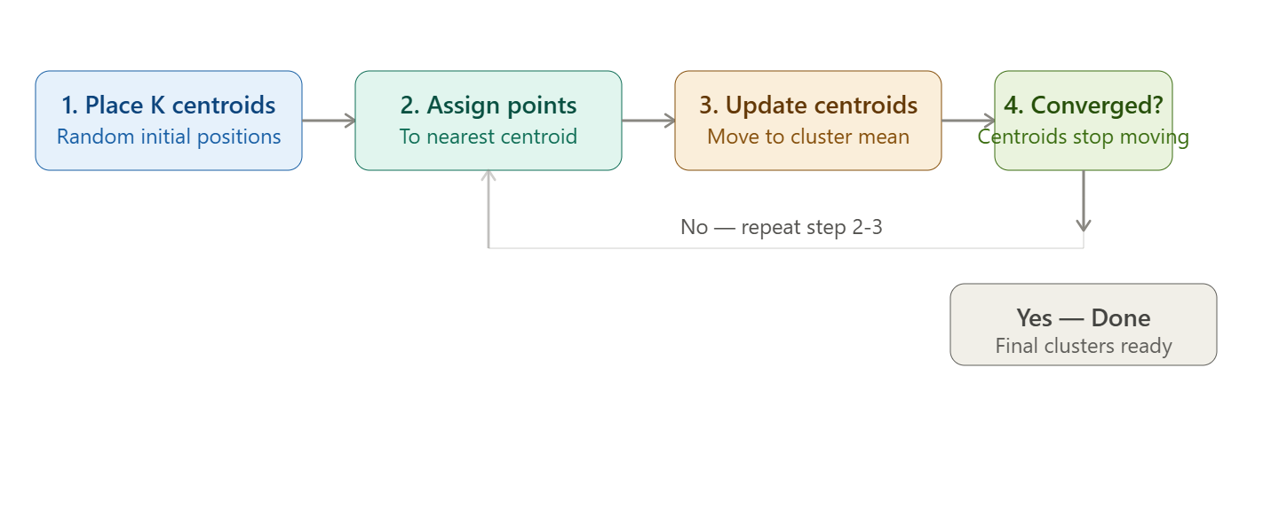

Best K কীভাবে বেছে নেবে — Elbow Method
সমস্যা হলো — তুমি আগে থেকে কীভাবে জানবে K কত হওয়া উচিত (৩ নাকি ৫ নাকি ১০)? এর জন্য ব্যবহার হয় Elbow Method।

কীভাবে কাজ করে
- প্রতিটা K value-এর জন্য (K=1,2,3...10) K-Means চালিয়ে WCSS (Within-Cluster Sum of Squares) বের করা হয় — মানে প্রতিটা point তার cluster-এর centroid থেকে কতটা দূরে আছে তার sum।
- K বাড়ালে WCSS কমতে থাকে (স্বাভাবিক, বেশি cluster মানে প্রতিটা group ছোট হয়ে যায়)
- একটা graph plot করা হয় (K vs WCSS), আর যেখানে graph-এ হাতের কনুই (elbow)-এর মতো বাঁক দেখা যায়, সেই K-টাই best choice — কারণ এর পরে K বাড়ালে WCSS আর তেমন কমে না।

Scikit-learn-এ Code
from sklearn.cluster import KMeans
from sklearn.preprocessing import StandardScaler
import matplotlib.pyplot as plt

# Distance-based algorithm, তাই scaling জরুরি
scaler = StandardScaler()
X_scaled = scaler.fit_transform(X)

# Elbow method দিয়ে best K বের করা
wcss = []
for k in range(1, 11):
kmeans = KMeans(n_clusters=k, random_state=42, n_init=10)
kmeans.fit(X_scaled)
wcss.append(kmeans.inertia_)

plt.plot(range(1, 11), wcss, marker='o')
plt.xlabel('K')
plt.ylabel('WCSS')
plt.show()

# Best K (ধরো elbow point = 3) দিয়ে final model
kmeans = KMeans(n_clusters=3, random_state=42, n_init=10)
clusters = kmeans.fit_predict(X_scaled)

গুরুত্বপূর্ণ কথা — এটা Supervised না
K-Means-এ কোনো "সঠিক উত্তর" (label) দেওয়া হয় না। Algorithm নিজেই বের করে কোন data একসাথে similar — তাই একে বলে unsupervised learning।

K-Means-এর সুবিধা
- সহজ ও দ্রুত — বড় dataset-এও ভালো কাজ করে
- বোঝা এবং implement করা সহজ
- অনেক ক্ষেত্রে ব্যবহার হয় — customer segmentation, image compression, document grouping

K-Means-এর অসুবিধা
- K আগে থেকে বলে দিতে হয় — automatically বের করতে পারে না
- Outlier-এর প্রতি sensitive — একটা extreme value centroid-কে ভুল জায়গায় টেনে নিতে পারে
- Random initial centroid এর উপর নির্ভরশীল — ভিন্ন starting point-এ ভিন্ন result আসতে পারে (তাই n_init parameter দিয়ে একাধিকবার try করানো হয়)
- Cluster গুলো round/spherical shape ধরে নেয় — যদি data-এর shape জটিল হয় (যেমন crescent shape), তাহলে ভালো কাজ করে না
এক লাইনে সারমর্ম: K-Means হলো এমন একটা algorithm যেটা কোনো label ছাড়াই, শুধু similarity (distance) দেখে data-কে K টা group-এ ভাগ করে দেয়, আর প্রতিটা group-এর কেন্দ্রবিন্দু (centroid) বারবার update করে যতক্ষণ না সেটা স্থির হয়ে যায়।

চলো Titanic dataset দিয়ে actual K-Means apply করে দেখাই — step by step।

Step 1: Data Load ও Prepare করা
Titanic dataset-এ clustering-এর জন্য আমরা numerical feature গুলো ব্যবহার করবো — Age আর Fare (কারণ K-Means শুধু numerical data নিয়ে কাজ করে, distance calculate করতে হয়)।
import pandas as pd
import numpy as np
from sklearn.cluster import KMeans
from sklearn.preprocessing import StandardScaler
import matplotlib.pyplot as plt

df = pd.read_csv('titanic.csv')

# শুধু numerical feature বেছে নেওয়া
X = df[['Age', 'Fare']].copy()

# Missing value handle করা (আগে যেমন শিখেছিলে)
X['Age'] = X['Age'].fillna(X['Age'].median())
X['Fare'] = X['Fare'].fillna(X['Fare'].median())

Step 2: Scaling করা (Must!)
Age-এর range (0-80) আর Fare-এর range (0-500+) অনেক আলাদা — scaling না করলে Fare distance calculation-এ dominate করে ফেলবে।
scaler = StandardScaler()
X_scaled = scaler.fit_transform(X)

Step 3: Elbow Method দিয়ে Best K বের করা
wcss = []
for k in range(1, 11):
kmeans = KMeans(n_clusters=k, random_state=42, n_init=10)
kmeans.fit(X_scaled)
wcss.append(kmeans.inertia_)

plt.figure(figsize=(8, 4))
plt.plot(range(1, 11), wcss, marker='o')
plt.xlabel('Number of Clusters (K)')
plt.ylabel('WCSS')
plt.title('Elbow Method for Titanic (Age vs Fare)')
plt.show()
Titanic-এর এই dataset-এ সাধারণত K=3 বা K=4 এর কাছাকাছি একটা elbow দেখা যায় (Fare-এ কিছু extreme value থাকার কারণে group গুলো clear ভাবে আলাদা হয়ে যায়)।

Step 4: Final K-Means Apply করা
kmeans = KMeans(n_clusters=3, random_state=42, n_init=10)
df['Cluster'] = kmeans.fit_predict(X_scaled)

print(df[['Age', 'Fare', 'Cluster']].head(10))

Step 5: Cluster গুলো Visualize করা
plt.figure(figsize=(8, 6))
plt.scatter(df['Age'], df['Fare'], c=df['Cluster'], cmap='viridis', alpha=0.6)
plt.xlabel('Age')
plt.ylabel('Fare')
plt.title('Titanic Passengers Clustered by Age & Fare')
plt.colorbar(label='Cluster')
plt.show()

Result কী দেখাবে (Interpretation)
Titanic-এ Age আর Fare দিয়ে cluster করলে সাধারণত এমন group পাওয়া যায়:
Cluster | বৈশিষ্ট্য
Cluster 0 | কম Fare, মাঝবয়সী passenger — সম্ভবত 3rd class
Cluster 1 | বেশি Fare, বিভিন্ন বয়স — সম্ভবত 1st class
Cluster 2 | মাঝারি Fare, নির্দিষ্ট বয়সসীমা — সম্ভবত 2nd class
মজার ব্যাপার: আমরা কোথাও Pclass (passenger class) ব্যবহার করিনি, কিন্তু K-Means শুধু Age আর Fare দেখেই প্রায় Pclass-এর মতো একটা grouping বের করে ফেলতে পারে — কারণ Fare আর Pclass-এর মধ্যে স্বাভাবিক সম্পর্ক আছে (1st class-এর টিকিট বেশি দামি)।

Bonus: Cluster-এর গড় (Mean) দেখে বোঝা
print(df.groupby('Cluster')[['Age', 'Fare']].mean())
এতে প্রতিটা cluster-এর average Age আর Fare দেখে বুঝতে পারবে প্রতিটা group আসলে কী represent করছে।

